**Pertanyaan Percobaan 1**

1. Jelaskan perbedaan perintah **git commit** dan **git push**? **Jawaban :** **Git commit** untuk menyimpan apabila terjadi perubahan dan dilakukan pada repository local sedangkan **Git push** untuk mentransfer perubahan file ke repository jarak jauh setelah melakukan perubahan.
2. Apakah bisa alurnya dibalik, membuat folder atau projek terlebih dahulu kemudian

upload (push) ke Github? Jika bisa, buktikan!

**Jawaban :** Bisa

Saya akan menguploud project jobsheet1 ke github

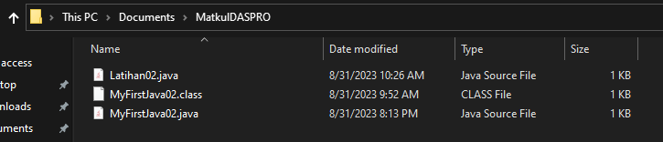

Buat repository baru terlebih dahulu digithub

Kemudian pada git bash pindah direktori ke file yang akan dipindah



Inisialisasi folder baru dengan kode **git init** dan ubah banch ke main

Kemudian lakukan commit dan push, disini saya melakukannya di visual code

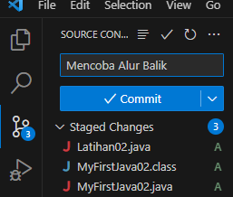

File sudah berhasil dipush ke github

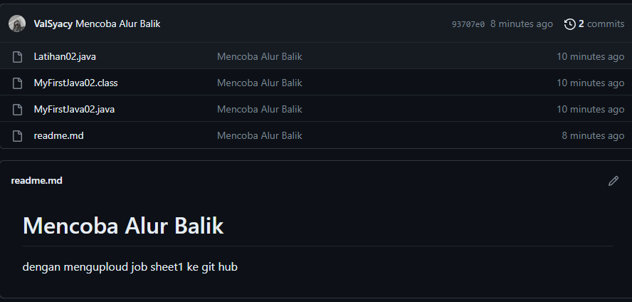

1. Jelaskan fungsi dari Pull requests!  
   **Jawaban :** menambahkan fitur atau memperbaiki bug/error yang ada pada suatu project.
2. Mengapa kita perlu membuat sebuah branch, manfaatnya apa? **Jawaban :** untuk version control agar lebih mudah dan untuk mencoba ide ide baru tanpa memasukkannya ke branch utama (main)
3. Bagaimana langkah yang dilakukan untuk mengundang anggota tim untuk bergabung

ke dalam board Anda?

1. Apakah memungkinkan untuk membuat Board tidak dari awal (menambahkan list satu per satu), jika mungkin bagaimana caranya?